Совет дня: играйте в «ладушки» с малышами и уже повзрослевшими детьми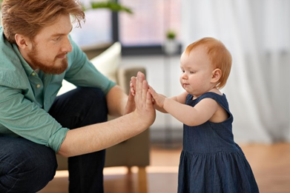
«Ладушки» — одна из первых забав, в которую родители играют с малышами. Крохам она нравится. Однако «ладушки» дарят не только положительные эмоции, но и развивают детей. Это подтверждает нейропсихолог Ольга Агафонова:
Взрослым игра в ладоши кажется простой, но для детей все иначе. Почувствовать свое тело, скоординировать движения и выдержать ритм хлопков большой труд. В процессе игры развивается межполушарное взаимодействие, зрительные и речевые центры головного мозга, тактильная чувствительность и ощущение границ своего тела, координация руки и глаза.
Эксперт советует не ограничивать игру «ладушки» лишь нежным возрастом, а играть и с подросшими детьми, усложняя и придумывая новые задания. Задумались, как это сделать? Ольга Агафонова подготовила полезные рекомендации:
Представьте, что вы печете оладушки и переворачиваете их на сковородке, чтобы они поджарились с обеих сторон. Нужно перекладывать ладони с тыльной на внутреннюю сторону, а на счет «три» сжимать в кулак ту руку, которая в этот момент находится ладонью вниз.
Вам в помощь и другие полезные советы от эксперта:
Когда получается долго и без ошибок играть в простой вариант, увеличьте темп.
Следующий этап — отсутствие зрительного контроля за движениями рук. Смотрите во время игры друг другу в глаза, не отрывая взгляда.
Не прекращая игры, начните легкий разговор о чем-нибудь. Для усложнения можно говорить на серьезную тему, эмоционально значимую для вас.
Во время игры расскажите стих. Начните с простого стишка, для детей этого будет достаточно. А родители могут читать вслух по памяти серьёзные произведения классиков. Если при этом не снизится скорость и четкость игры - поздравляю, вы герой.
Если достигли такого уровня мастерства, что все предыдущие пункты вам даются легко, включите ноги - топайте в такт хлопков. А ещё можно играть в «ладушки» ногами, сидя на стуле. Или ногами и руками одновременно, но это уже высший пилотаж, зато интересно.

